ESCUELA NUESTRA SEÑORA DEL VALLE

Queridos chicos. ¡Feliz día del alumno ! En este momento especial en el que están demostrando tanta voluntad y esfuerzo por aprender. ¡Los felicito !
¡Feliz primavera ! La ciudad florece y eso nos alienta, nos alegra el alma y nos llena de esperanza.
¡A disfrutar de tan merecido día!
Los abrazo Miss Marian
4th grade

Wednesday, September 23rd

- What’s the weather like today ? _________________________________

- What time is it ? Watch https://youtu.be/EIxaxnageTo

- Days of the week https://matchthememory.com/nrsss_days

- Watch https://www.loom.com/share/d6ea70eb172a4f71943bd49922088977

- My week

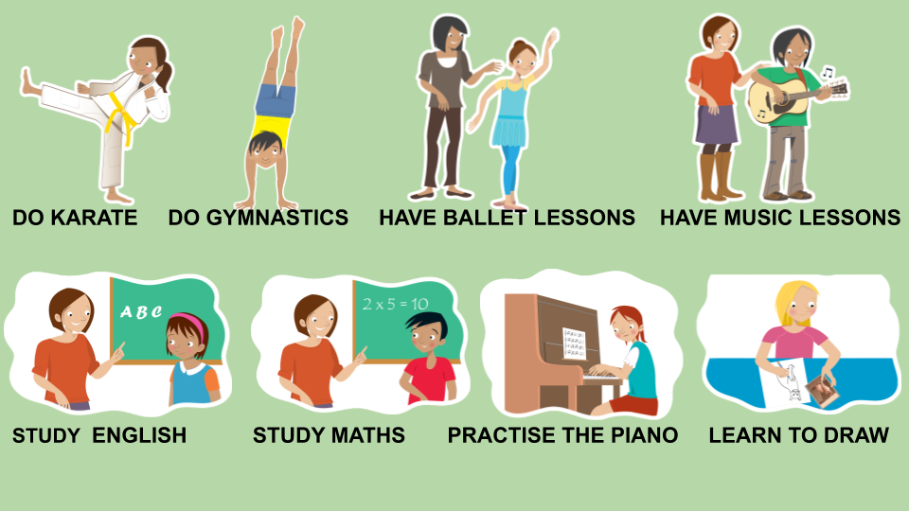

- The time

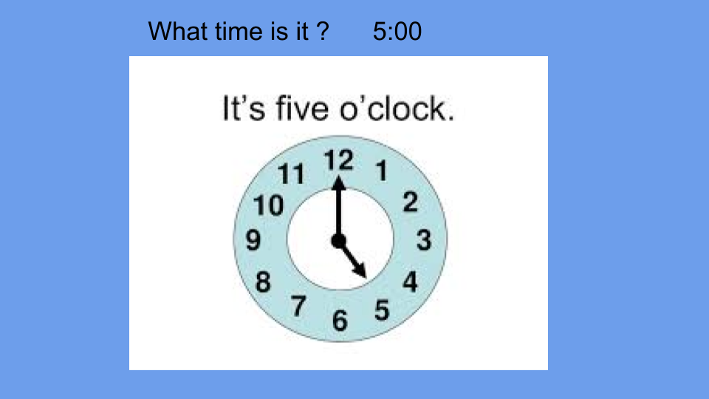

- What time is it ? ( responder en forma completa : It’s ………. o’clock. Si no te acordás como se escribe algún número consultar en las diapositivas )

- 3:00 _____________________________________

- 8:00 _____________________________________

- 11:00 ____________________________________

- 12:00 ____________________________________

- Watchhttps://docs.google.com/presentation/d/1tBnb-vDr5brid30LnrCR2-sl_oEiAACBsvWDCTsFME8/edit?usp=sharing
Pupil’s book page 34 / Activity book page 28

- Check your answers https://docs.google.com/presentation/d/1IOobGV205Ad2zfa9ySukJPGpk2iRIuUgHksJUUUx2OU/edit?usp=sharing

Bye, bye !
Miss Marian

